LANGKAH IMPORT DATABASE

1. Create user PBB, jika sebelumnya sudah dibuat, hapus dulu, kemudian create lagi user PBB. *(proses dilakukan di server oracle > sqlplus)*
2. Ikut langkah >> TAHAP PEMBUATAN TABLE SPACE “DATA”, yang dijelaskan dibawah. *(proses dilakukan di Navicate)*
3. Lakukan import database, pakai script >> impdp. *(proses dilakukan di server oracle)*

TAHAP PEMBUATAN TABLE SPACE “DAT”

1. Buka koneksi database via Navicate
2. Dalam contoh nama koneksinya >> PBB_SERVER
3. 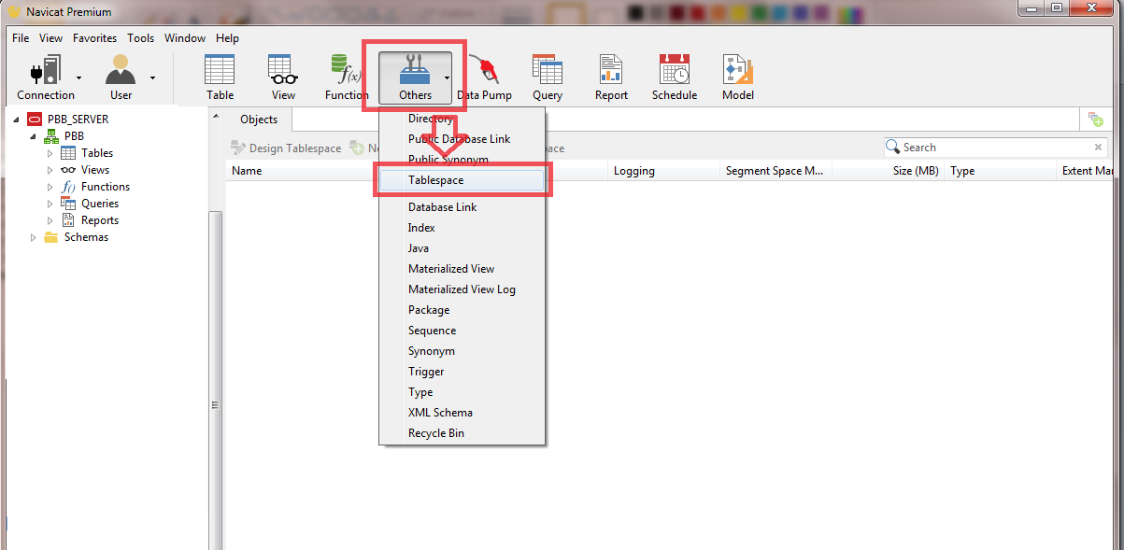Klik menu “OTHERS” kemudian pilih “Tablespace”
4. 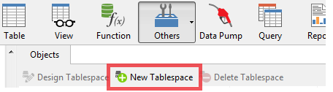Klik tombol “New Table Space”
5. Isi field-field seperti yang ada di gambar, setelah itu klik tombol “Save”. __Selesai

